福 島 大 学 長 殿
推 薦 書
受験番号（記入不要）
H K
平成 年 月 日生
上記の者は，貴学経済経営学類 編入学（高等専門学校対象推薦入試）の要件に該当する者と認め，責任を持って推薦いたします。
令和 年 月 日
（フリガナ）

学生氏名
所 在 地
学 校 名
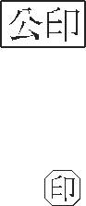学 校 長 名
記入責任者氏名
男
・
女

推 薦 理 由 書（担当教員所見およびその他特記事項）
学校名 学生氏名

（担当教員所見）

（その他特記事項）

担当教員氏名

